实验九：网络服务
13331388 庄梓嘉
实验目的
1.学习使用KSOAP2 访问Web Service；
2.了解SOAP 协议基础知识；

实验内容
使用Ksoap2，发送文字信息到指定网络service 获得生成的验证码图片，并显示出来。
【拓展项】
打开应用界面随机生成一张验证码，输入对应验证码的信息后，匹配是否通
过。

实验步骤
（1）将SOAP开发包Ksoap2android导入到项目libs文件夹中，将其添加到依赖项，File->Project Structure->app->Dependencies->File dependency
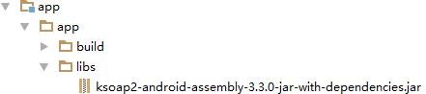
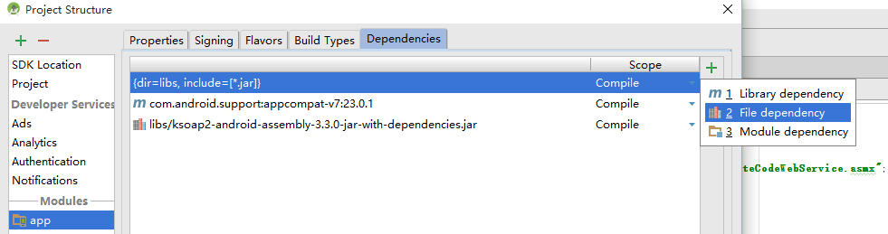
- Download 是实现Runnable 接口的一个类，用来实现访问webService 获取验证码图片字节流。指定WebService 的命名空间和调用方法名，设置调用WebService 接口需要传入的参数，生成调用WebService 方法的SOAP 请求信息， 并指定SOAP 版本，设置是否调用的是dtNet 开发的WebService。
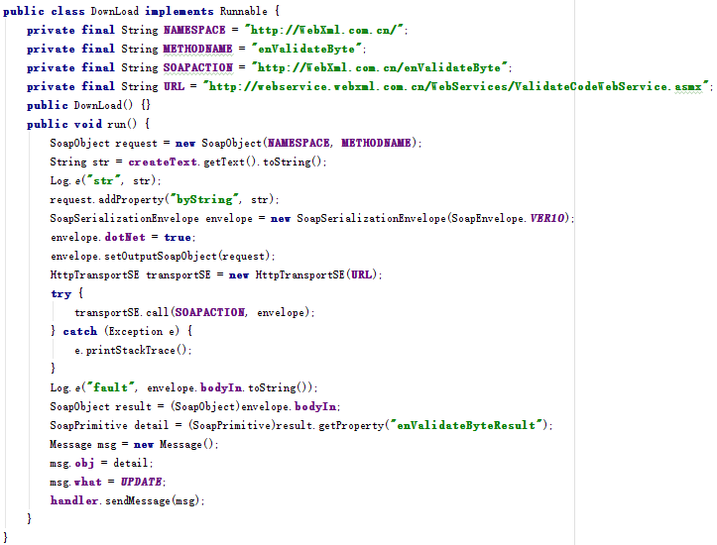

- 使用handler 来更新UI 界面。
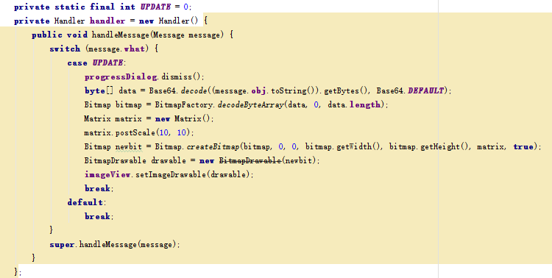
- 在AndroidManifest文件中添加访问网络的权限。

- 在访问WebService 之前，显示ProgressDialog，在返回结果后，隐藏ProgressDialog。
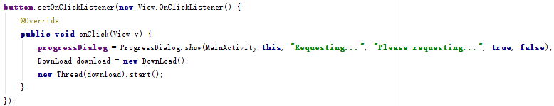

【拓展项】
添加检查验证码对错，直接比较输入的字符串是否相等，所以区分大小写。
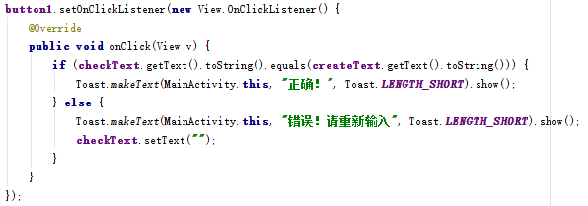

实验结果
初始页面 查询中 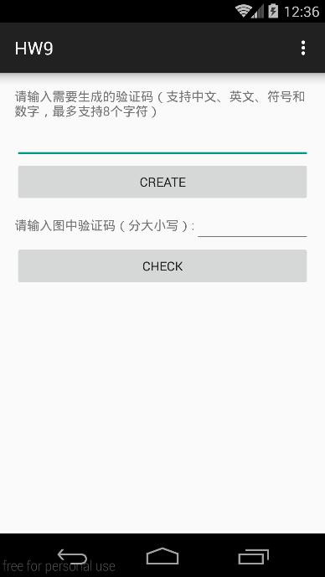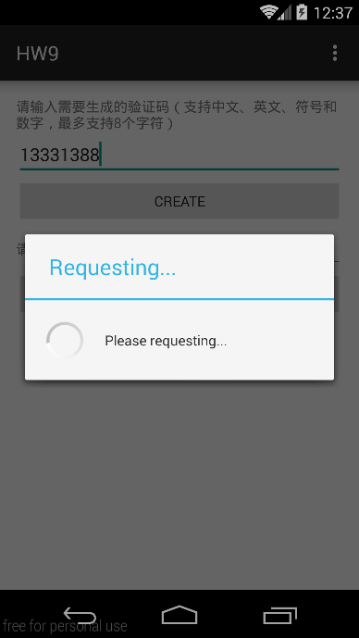
返回结果 检查验证码：正确
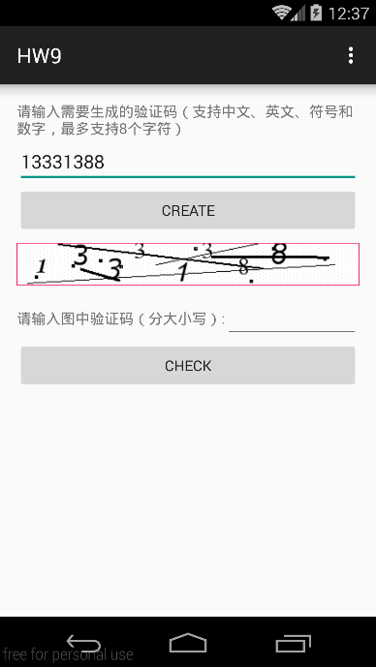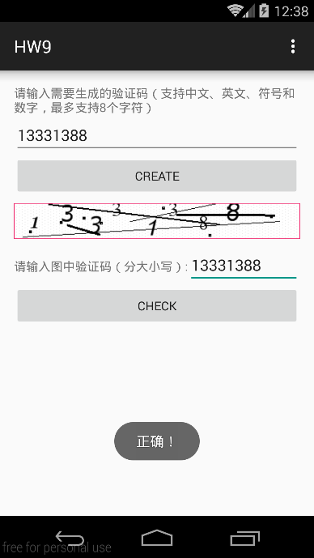
检查验证码：错误
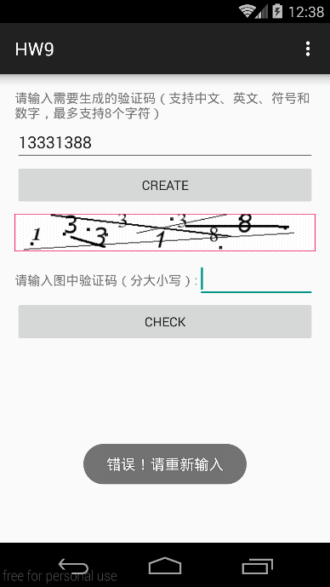

参考资料
Android开发之WebService介绍：
http://blog.csdn.net/lyq8479/article/details/6420398
Android平台调用WebService详解：
http://blog.csdn.net/lyq8479/article/details/6428288
Android生成验证码bitmap：
http://blog.csdn.net/whumr1/article/details/7092013
Android验证码的生成与验证：
http://blog.csdn.net/jdsjlzx/article/details/39481337

实验总结
这次实验要求使用验证码图的网络服务，学会使用KSOAP2以及了解SOAP的基本协议。Web Service这一块内容之前作业做也有使用到，但是这次作业是使用到SOAP来进行信息传输。将验证码传输到网络上，再返回验证码图片。只能简单的依据PDF中写好的代码来使用，要熟练地自主使用SOAP的话，还需要更多地练习。检查验证码有找到相关的博客参考，但是由于时间不够，就直接对比之前的验证码，所以是区分大小写的，可以再加个将字符串全转化成大写字母再对比，就可以不区分大小写了，简单略过。了解到验证码图的生成过程，以及验证过程并没有那么复杂，生活中到处都看得到验证码的使用，也算是解疑长知识了一回。

